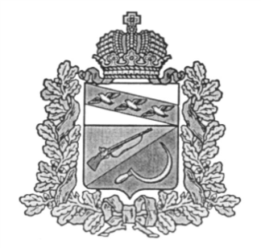

**СОБРАНИЕ ДЕПУТАТОВ**

**КОСОРЖАНСКОГО СЕЛЬСОВЕТА**

**ЩИГРОВСКОГО РАЙОНА КУРСКОЙ ОБЛАСТИ**

**Р Е Ш Е Н И Е**

**от«28» апреля 2025г № 54-6-7**

**О внесении изменений и дополнений в решение Собрания депутатов Косоржанского сельсовета от 26.08.2022г. №15-2-7 «Об утверждении Положения об охране зеленого фонда на территории муниципального образования «Косоржанский сельсовет»**

**Щигровского района Курской области»**

В соответствии со статьей 61 Федерального закона от 10.01.2002 № 7-ФЗ «Об охране окружающей среды», статьями 14 – 17 Федерального закона   
от 06.10.2003 № 131-ФЗ «Об общих принципах организации местного самоуправления в Российской Федерации», Уставом муниципального образования «Косоржанское сельское поселение» Щигровского муниципального района Курской области решило :

1.Внести в Положение об охране зеленого фонда на территории муниципального образования «Косоржанский сельсовет» Щигровского района Курской области, утвержденного решением Собрания депутатов Косоржанского сельсовета от 26.08.2022г. № 15-2-7, следующие изменения:

1.1. Пункт 3 статьи 6 Положения изложить в новой редакции:

«3. При определении размера вреда окружающей среде, причиненного нарушением законодательства в области охраны окружающей среды, учитываются понесенные лицом, причинившим соответствующий вред, затраты по устранению такого вреда. Порядок и условия учета этих затрат устанавливаются уполномоченными федеральными органами исполнительной власти, осуществляющими государственное управление в области охраны окружающей среды.».

2. Настоящее решение вступает в силу со дня его официального обнародования.

Председатель Собрания депутатов

Косоржанского сельсовета

Щигровского района Т.В.Терехова

Глава

Косоржанского сельсовета

Щигровского района Г.Д.Захаров